博愛醫院歷屆總理聯誼會梁省德學校
認識小丑魚工作紙
班別: _____ 日期: __________
姓名: ______________________ 組別:___________
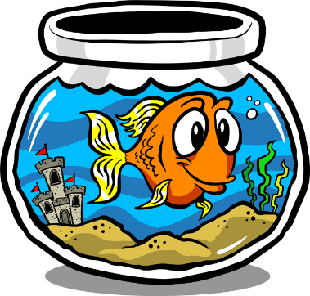
為小丑魚設計理想的家

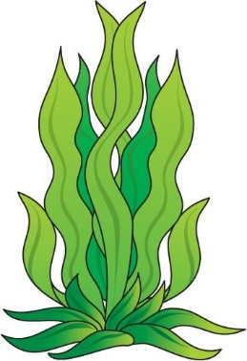

小丑魚是胎生還是卵生? _____________________________
小丑魚愛居住在甚麼地方?____________________________
小丑魚愛吃甚麼食物? _______________________________

